教学设计
年级：九年级 学科： 历史 编号：06
“五环导学-思”学导练一体化教学设计

课题名称：美国的独立
课型：新授课 课时： 1课时 设计人： _________审核人： _____________
学情分析 | 初三学生处于形象思维向抽象思维过渡的阶段,对历史的认识仍处在感性认识阶段，辩证看待历史问题的能力不强。因此，要通过各种情境资料和导学法来启发学生的思维，在教学中要增强直观性和趣味性，调动学生学习的积极性和主动性。
学习目标 | 1、解英属北美的社会经济状况,了解美国独立战争爆发的历史背景。  2、掌握美国独立过程中的重大事件，理解其资产阶级革命的性质
重点难点 | 重点：独立战争胜利原因及影响  难点：从美国独立战争的影响中分析战争的双重性
教师寄语 | 人生难得几回搏，此时不搏待何时。
教学流程 | 教师导学活动 | 学生学习活动 | 复备
定  向  自  学  （独思） | 1、美国独立战争爆发的根本原因是什么？你认为独立战争的性质是什么？  2、总结出美国独立战争爆发的时间、领导阶级有哪些？导火线是什么？  3、按照时间顺序整理出美国独立战争期间发生的大事件。  4、独立宣言》的内容有哪些（标注页码）？根据材料，概括《独立宣言》中体现了北美人民哪些诉求？  5、美国独立战争胜利产生了怎样的影响？  6、评价1787年宪法 | 阅读课本，并在课本上勾画出以上问题的关键词、关键句
合  作  研  学  （辩思） | 小组合作：  探究:独立战争期间，两国实力相差悬殊，为什么弱小的美国能够战胜强大的英国? | 小组合作完成任务
展  示  激  学  （拓思） | 教师提问 | 各小组代表分别回答问题
精  讲  领  学  （导思） | 1.美国独立战争的原因：  （1）美利坚民族的形成：民族觉醒、争取民族独立。经过一百多年的发展，英语成为通用语言，18世纪中期美利坚民族形成。  （2）英属北美13个殖民地：资本主义经济发展迅速。  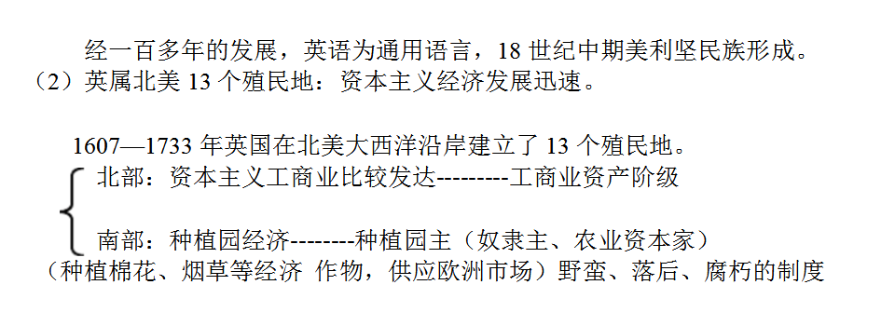  （3）英国对北美实行殖民统治：压制北美经济的发展。  政治上——高压政策激起北美人民的强烈不满，反抗情绪日益高涨。  经济上——英国欲将北美殖民地作为它永久的原料产地和商品销售市场。  总之：英国殖民统治严重阻碍了北美资本主义的发展，损害了资产阶级和种植园主的利益，更加激起人民的不满、反抗和斗争，从而导致美国独立战争的爆发。  2.表格展示：英、美对比  思考与讨论：弱小美国为什么能打败强大的英国？  提示：正义性；美国人民的必胜信念和长期斗争，领袖人物华盛顿发挥重要作用；法国、荷兰等国的国际援助。  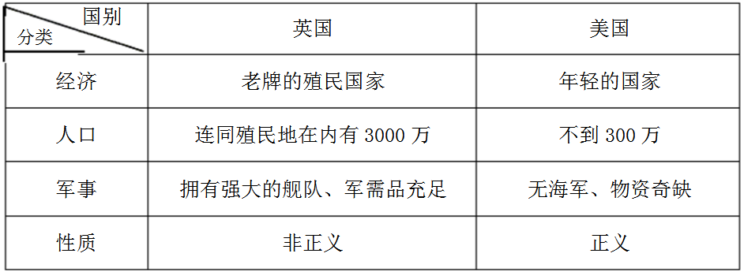  3.美国独立战争的意义：  （1）美国通过独立战争推翻了英国的殖民统治，使美国获得了独立；  （2）为美国的资本主义的发展扫除了障碍，促进了资本主义的发展，确立了比较民主的资产阶级政治体制；  （3）为拉丁美洲各国人民的民族独立运动树立了榜样，推动了18世纪的欧洲革命；  （4）《独立宣言》、1787年美国宪法及其所确立的新型政治体制，是人类文明的可贵遗产。  明确：美国独立战争具有双重性质，它既是资产阶级革命，又是民族解放战争。 | 学生听讲，并认真做好笔记
反  馈  固  学  （创思） | 1.“平民—将军—平民—总统—平民”八年军旅生涯，置生死于度外；八年总统执政，值国家最艰难之时。这位伟人是（ ）  A.华盛顿 B.拿破仑  C.林肯 D.玻利瓦尔  2.下列哪场革命或战争，既是一场反抗殖民压迫的民族解放运动，又是一场资产阶级革命？（ ）  A．英国资产阶级革命 B．美国南北战争  C．法国资产阶级革命 D．美国独立战争 | 学生练习
内容小结  思维导图  （结构化板书） | 18课 美国独立战争  1.美国独立战争爆发的原因  2.战争过程  3.《独立宣言》和1787年美国宪法  4.美国独立战争的意义
课后反思 | 本课的材料选取及问题设计既结合社会热点，又联系学生身边的生活，引导学生学习运用理论知识分析、解决实际问题。强调“在活动中体验，在体验中感悟，在感悟中成长”。

